Penduan merubah password email

untuk meningkatkan keamanan berkomunikasi lewat email dengan ini kami menyarankan untuk mengganti password standard yang kami berikan dengan password email yang baru. Berikut kami berikan panduan merubah password email dengan menggunakan webmail. Jika anda mengalami kesulitan silahkan menghubungi IT di ext 5891 atau email ke sysadmin@karir.com

1. masuk ke website http://webmail.karir.com atau https://mail.karir.com:2096/ dan masukkan username dan password

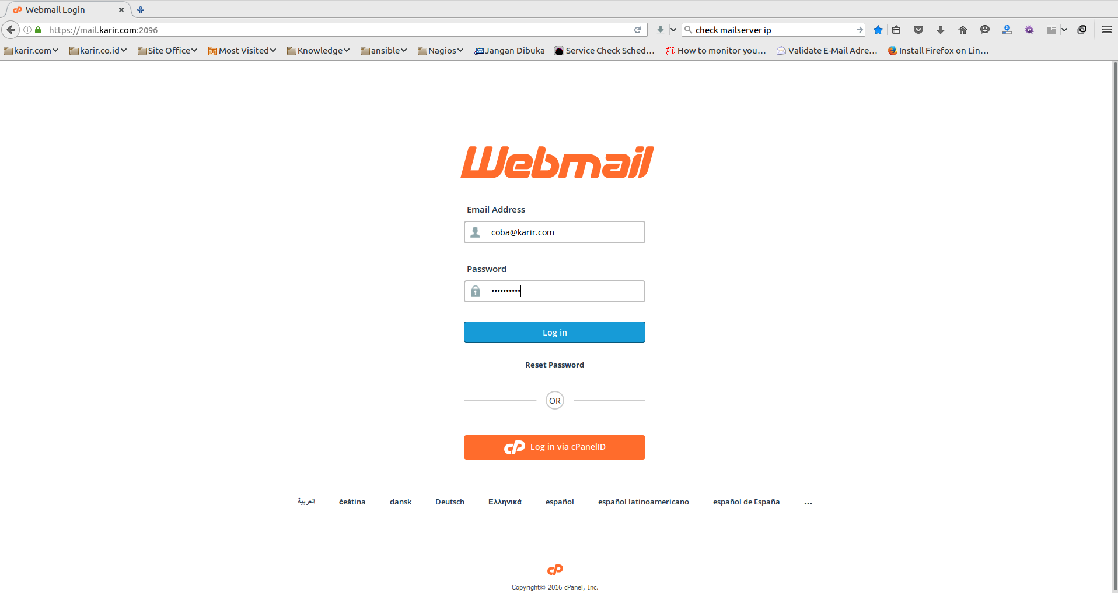
note : jika anda belum pernah merubah password default maka password anda adalah
kar1r1(x)(z)
x = huruf awal nama email anda
z = huruf akhir nama email anda

contoh password
email : yudi.ariestya@karir.com email : coba@karir.com

x = y (huruf awal) x = c (huruf awal)
z = a (huruf akhir) z = a (huruf akhir)

password : kar1r1ya password : kar1r1ca
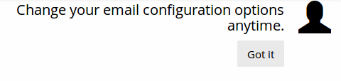
2. setelah mengisi username/email dan password tekan tombol GOT IT dikanan atas layar anda.
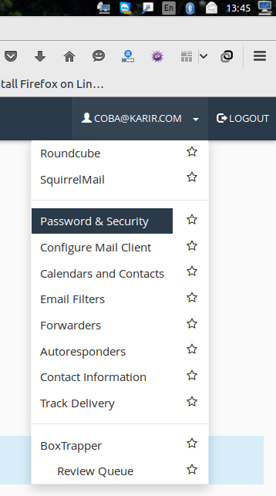
3. klik alamat email anda (contoh : coba@karir.com) yang berada di kanan atas layar anda > lalu pilih Password & Security

4. Masukkan password anda yang baru di New Password & Confirm New Password
untuk keamanan email anda pastikan password yang anda masukkan mendapatkan score strong password atau Very Strong Passowrd yang anda dapat lihat pada tampilan Password Strength lalu klik SAVE

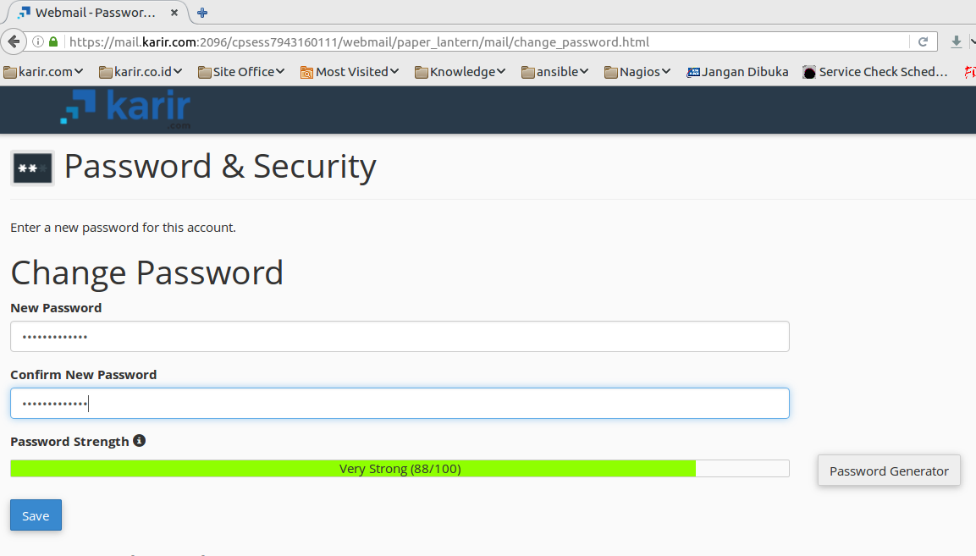

Jika anda sudah menerima pesan Success: you successfully changed you password seperti tampilan dibawah ini maka proses pergantian password anda sudah selesai
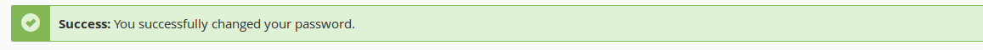

setelah pergantian password tersebut, email client ( outlook / thunderbird ) anda akan meminta password baru, dan masukkan password baru anda di menu yang tampil seperti dibawah ini

a. Contoh ganti password dengan email client Thunderbird
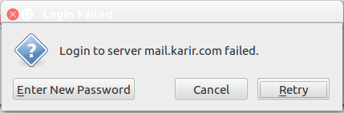

klik tombol Enter New Password
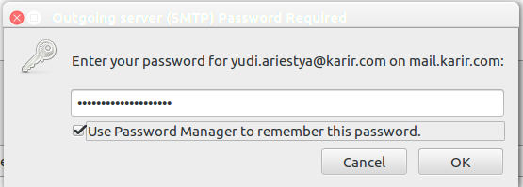

Pastikan anda klik/centang kotak Use Password Manager to remember this password

b. Contoh ganti password dengan email client outlook

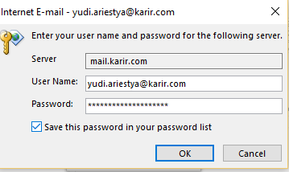

jika ada kotak pesan seperti diatas, masukkan password anda dan jangan lupa klik/centang kotak Save this password in your password list. Kotak menu konfirmasi user password akan meminta anda untuk 2x mengisi.

demikian terima kasih
IT karir.com

